**AGAPE CAKES POSLASTIČARNICA – WEB PREZENTACIJA**

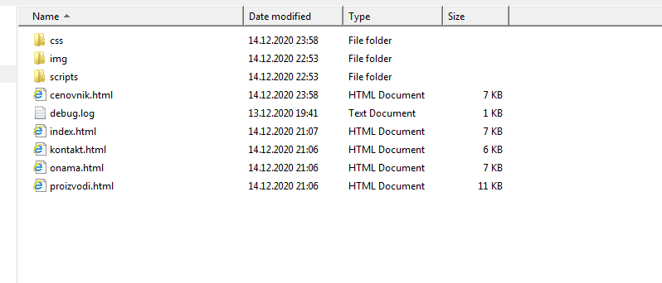Folder u kom su nam smešteni sve slike, css kao i html fajl izgleda ovako:

Naša web prezentacija se sastoji iz 5 web stranica:

1. Proizvodi,

2. Cenovnik,

3. Početna,

4. O nama,

5. Kontakt.

U html dokumentu na slikama ispod se nalazi kod na osnovu koga funkcioniše cela web prezentacija.

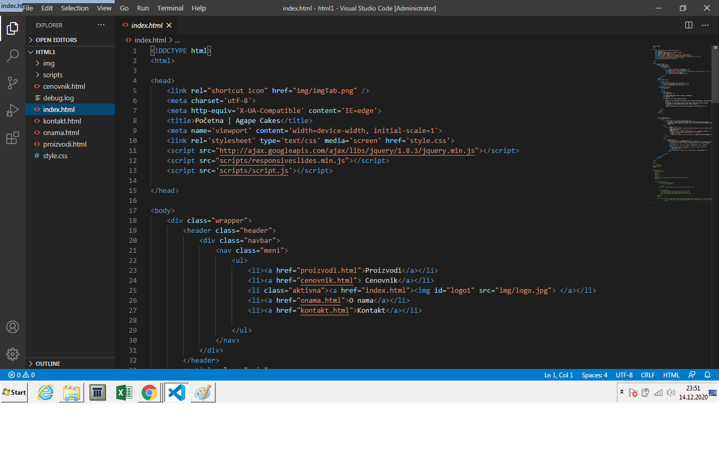

Head deo sadrži naziv dokumenta, link koji povezje html dokument sa css fajlom i skriptama, kao i neke osnovne podatke koje se odnose na ceo dokument.



Deo Body sastoji se od više div-ova, koji su podeljeni u klase kako bi omogućili upravljanje i stilizovanje web stranica koje se nalaze na datoj web prezentaciji. Ove klase se nalaze u headeru koji se prenosi na sve web stranice date prezentacije.

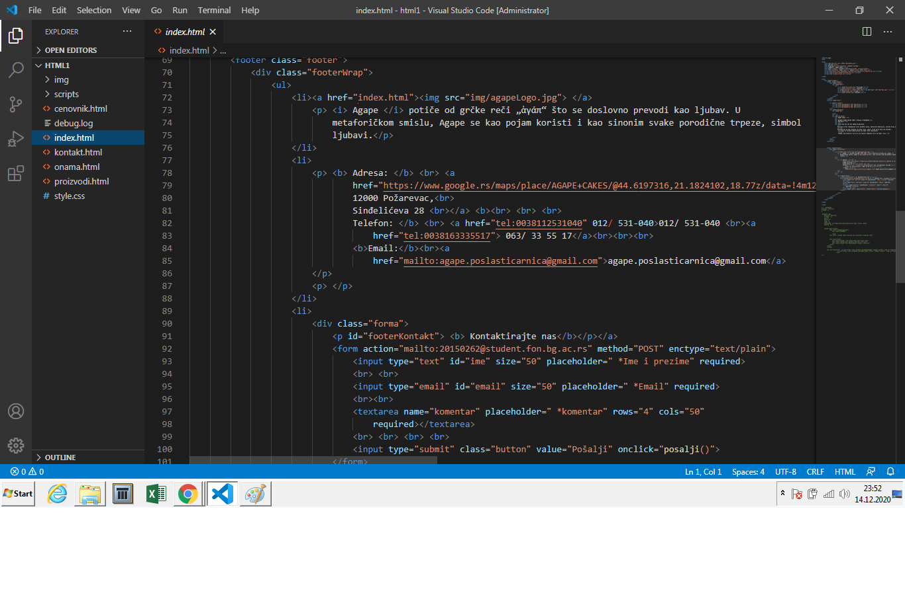

Footer se nalazi na samom dnu web prezentacije I prenosi se na svaku web stranicu u koju udjemo, u html kodu na slici iznad nalaze se podešavanja ovog dela.

**1. Web stranica - Proizvodi**

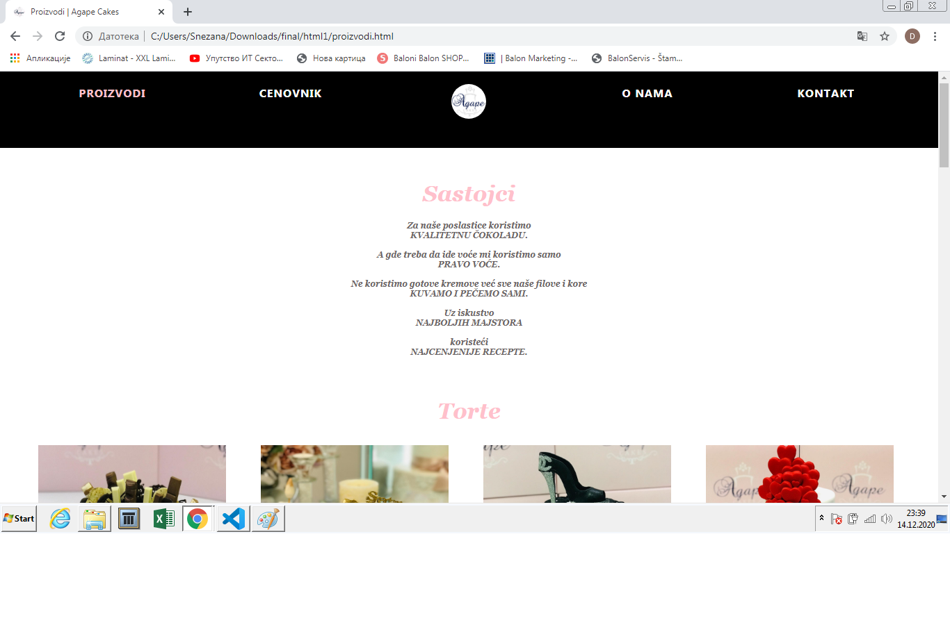

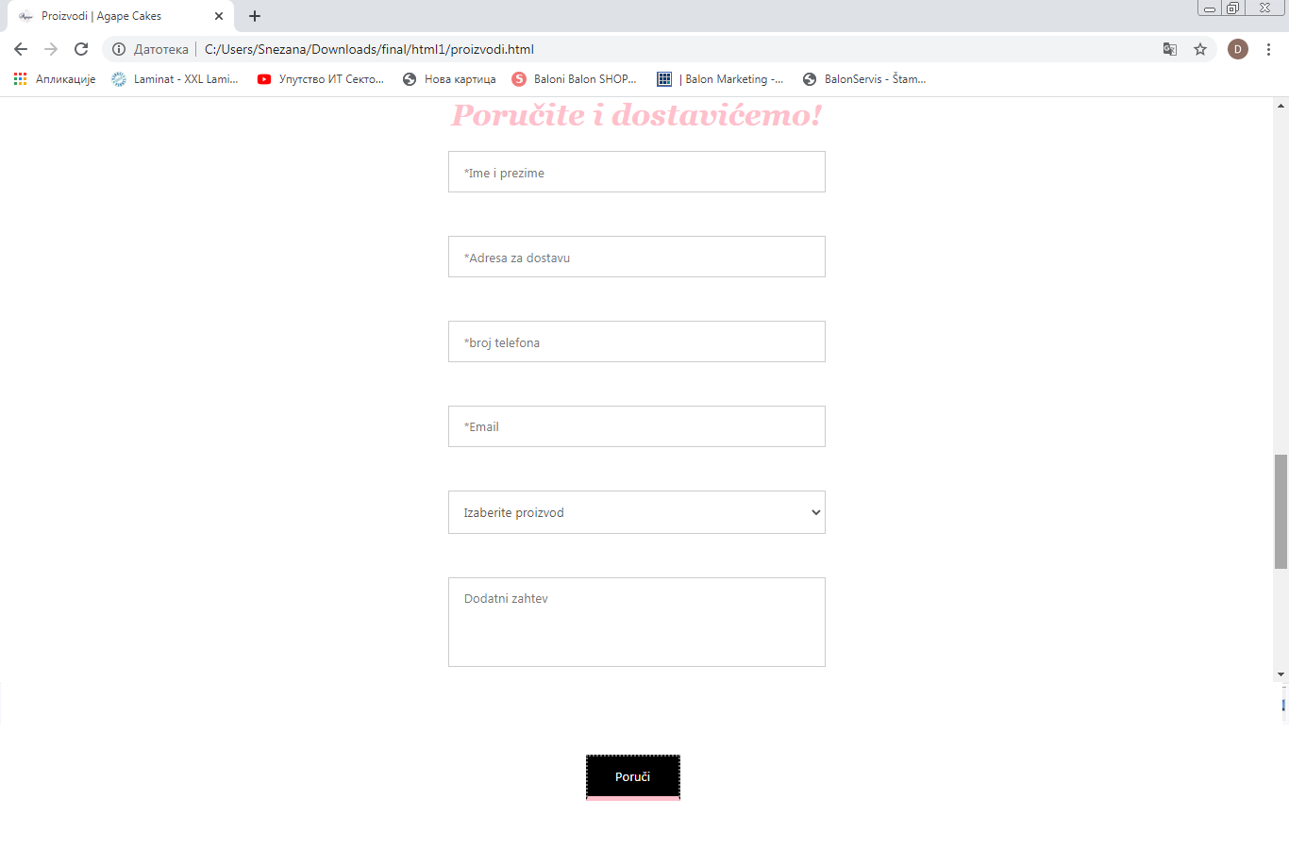Web stranica na koju ulazimo klikom u headeru na „Proizvodi“ se sastoji iz Headera i Footera koji su isti za svaku web stranicu na sajtu. Ono što razlikuje ovu stranicu od ostalih je njen body deo koji se sastoji iz **naslova tipa h1 i h3**, iz **teksta** koji se može videti na slici iznad kao i **galerije** raznovrsnih torti sa njihovim opisima. Nakon galerije torti nalazi se forma za poručivanje torti gde korisnik može uneti svoje podatke kao što je prikazano na slici ispod. Forma je uneta tagom **form** i sadrži u sebi padajući meni za odabir proizvoda koji kupac želi da poruči. Meni je unet preko taga **optgroup**.

**2. Web stranica – Cenovnik**

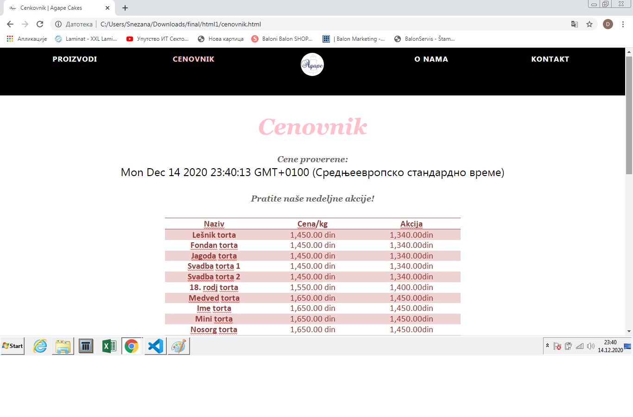

Prilikom klika na Cenovnik otvara se stranica cenovnik koja kao I prethodna sadrži apsolutno isti Header I Footer. Sem toga sadrži naslov h1 I h3, sliku cenovnika kao I dugme za poručivanje preko taga **Button**. Prilikom ulaska na ovu stranicu, nakon 10 sekundi, prikazuje se poruka “Da li želite da poručite” uneta preko <script type="text/javascript"> document.getElementById("poruciBtn").onclick = function() {location.href = "proizvodi.html" }; </script>.

**3. Web stranica – Početna**

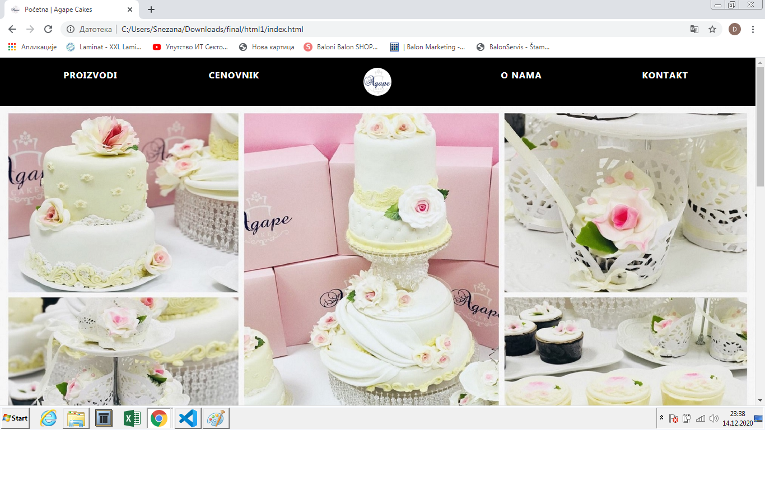

Ovo je stranica koja izlazi prilikom ulaska na web prezentaciju. Sadrži Header i Footer isti kao i web stranice do sad kao i galeriju slika odabranih torti. Takođe, stranica sadrži i naslov h1 i h3 i kratak tekst pri dnu stranice prikazan na slici ispod i jquery galeriju.

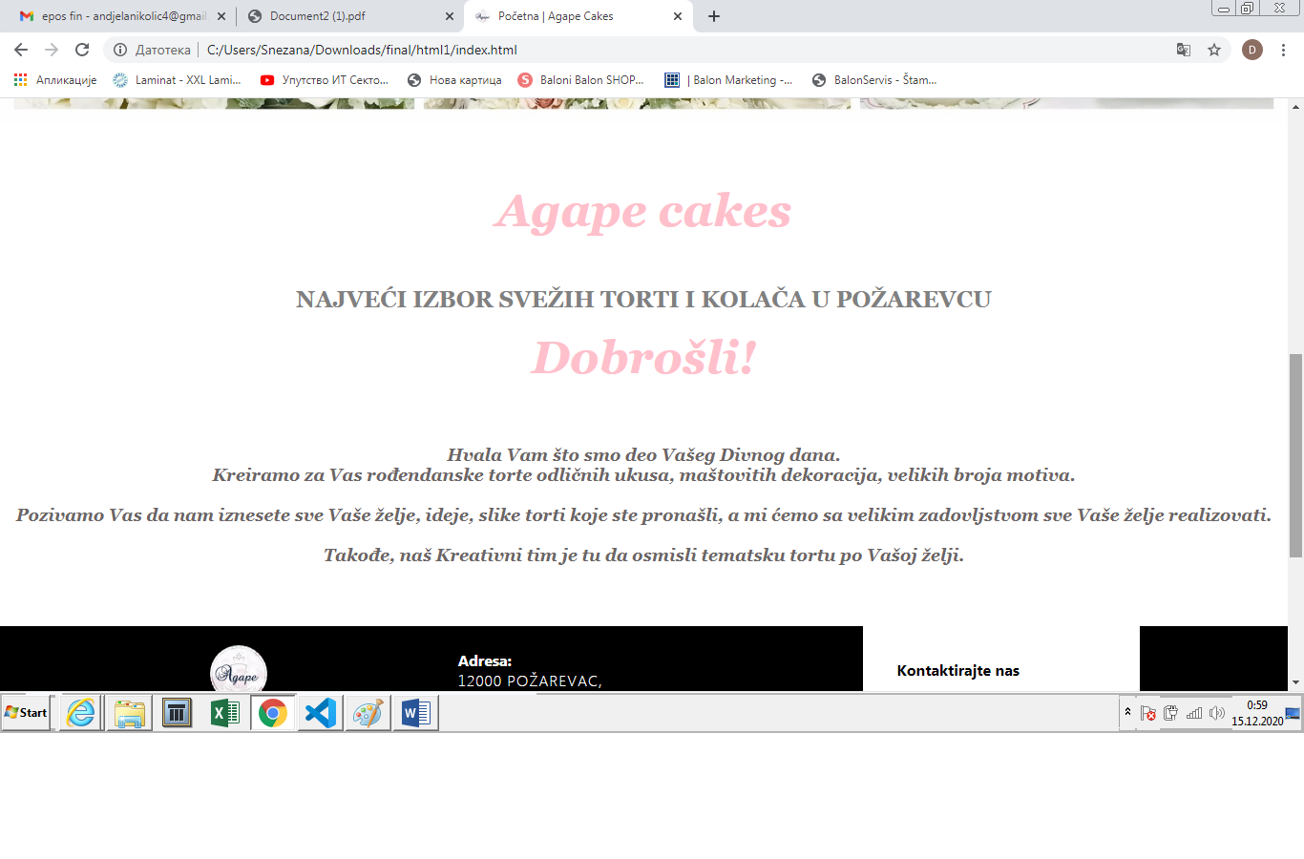

**4. Web stranica – O nama**

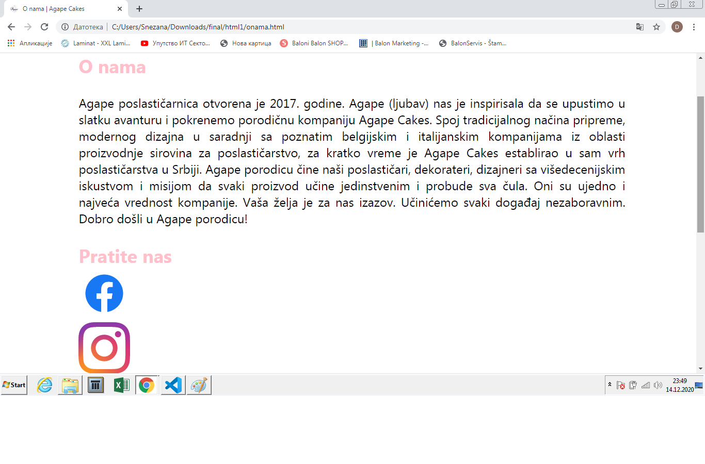

Četvrta stranica osim Headera i Footera sadrži naslov h1, gore prikazan tekst kao i dve prečice za naloge na društvenim mrežama Facebook i Instagram unete preko linka za ove naloge. Prilikom pritiska na neku od ovih prečica otvara se nalog Agape poslastičarnice na odabranoj društvenoj mreži.

**5. Web stranica – Kontakt**

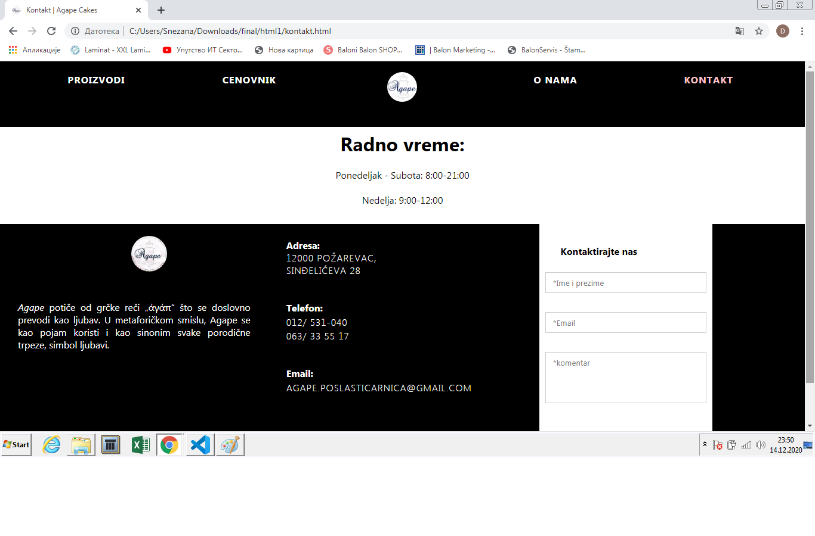

Poslednja stranica koju sadrži naša web prezentacija jeste Kontakt. U okviru Footera nalaze se podaci o broju telefona, email kao i adresa putem kojih možemo stupiti u kontakt sa poslastičarnicom . Ova stranica sem Footera sadrži i Header kao i podatak o radnom vremenu.